Федеральное государственное бюджетное образовательное учреждение высшего
образования «Национальный исследовательский университет «МЭИ»
Институт информационных и вычислительных технологий
Кафедра Управления и интеллектуальных технологий

Типовой расчет
По курсу «Теория автоматического управления, часть 2»
«Расчётное задание по импульсным системам автоматического
управления»
Вариант 7

Выполнил:
студент группы А-01-22
Кирсанов Егор
Проверила:
Сидорова Е.Ю.

Москва 2025
Оглавление
Исходные данные 1
1. Преобразовать исходную структурную схему к типовому виду (Рис. 3.). Определить непрерывную передаточную функцию приведенной непрерывной части разомкнутой импульсной системы 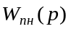: 3
2. По 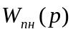 найти дискретную передаточную функцию разомкнутой импульсной системы 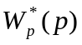: 3
3. Построим годограф разомкнутой импульсной САУ. 4
4. Оценить устойчивость замкнутой импульсной САУ и найти предельный коэффициент усиления. 6
По критерию Найквиста: 6
По критерию Гурвица: 6
По корням характеристического уравнения: 6
5. Построить переходной процесс для замкнутой импульсной САУ (относительно выходного сигнала у(t)). 7
6. Определить статическую и кинетическую ошибки устойчивой замкнутой импульсной САУ (относительно сигнала y(t)). 7
Статическая ошибка: 7
Кинетическая ошибка: 8
7. Провести сравнение расчетных результатов с данными, полученными моделированием ИСАУ в Matlab (Simulink). 8

Исходные данные
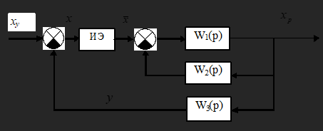
Рис. 1.
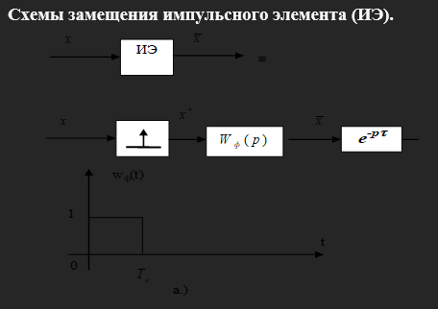
Рис. 2.
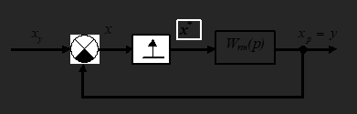
Рис. 3.

$$W_{1}=\frac{5(1+0,7p)}{1+2,5p}$$
$$W_{2}=2$$
$$W_{3}=\frac{10}{1+0,7p}$$
$$τ=0$$
T_{и} = 0,01

Преобразовать исходную структурную схему к типовому виду (Рис. 3.). Определить непрерывную передаточную функцию приведенной непрерывной части разомкнутой импульсной системы :
$$W{}_{н}(p)=\frac{W_{1}(p)}{1+W_{2}\left(p\right)W_{1}(p)}∙W_{3}\left(p\right)=\frac{\frac{5\left(1+0,7p\right)}{1+2,5p}}{1+\frac{10\left(1+0,7p\right)}{1+2,5p}}∙\frac{10}{1+0,7p}=\frac{5\left(1+0,7p\right)}{1+2,5p+10(1+0,7p)}∙\frac{10}{1+0,7p}=\frac{50}{(11+9,5p)}$$
Найдём передаточную функцию звена формирователя:
$$W_{ф}(p)=\frac{1-e^{-pT{}_{и}}}{p}$$
Получим передаточную функцию приведенной непрерывной части:
$$W{}_{пн}\left(p\right)=W_{ф}\left(p\right)W_{н}\left(p\right)=\frac{1-e^{-pT_{и}}}{p}∙\frac{50}{\left(11+9,5p\right)}=\left(1-e^{-pT_{и}}\right)∙\frac{50}{p\left(11+9,5p\right)}=\left(1-e^{-pT_{и}}\right)∙\frac{A*\left(11+9,5p\right)+B*p}{p\left(11+9,5p\right)}=\left(1-e^{-pT_{и}}\right)\left(\frac{4,55}{p}-\frac{43,18}{\left(11+9,5p\right)}\right)$$
$$p:9,5*A+B=0$$
$$p^{0}:11A=50$$
A ≈ 4,55; B ≈ -43,18;

По найти дискретную передаточную функцию разомкнутой импульсной системы :
$$W_{p}^{*}\left(p\right)=\overline{D}\left\{W{}_{пн}\left(p\right)\right\}=\left(1-e^{-pT_{и}}\right)\overline{D}\left\{\left(\frac{4,55}{p}-\frac{43,18}{\left(11+9,5p\right)}\right)\right\}=\left(1-e^{-pT_{и}}\right)\overline{D}\left\{\left(\frac{4,55}{p}-\frac{43,18}{9,5}\frac{1}{\frac{11}{9,5}+p}\right)\right\}=\left(1-e^{-pT_{и}}\right)\left\{\frac{50}{11}*\frac{e^{pT_{и}}}{e^{pT_{и}}-1}-\frac{50}{11}*\frac{e^{pT_{и}}}{e^{pT_{и}}-e^{-1,16T_{и}}}\right\}=\frac{e^{pT_{и}}-1}{e^{pT_{и}}}\left\{\frac{50}{11}*\frac{e^{pT_{и}}}{e^{pT_{и}}-1}-\frac{50}{11}*\frac{e^{pT_{и}}}{e^{pT_{и}}-e^{-1,16T_{и}}}\right\}=\frac{50}{11}-\frac{50}{11}*\frac{e^{pT_{и}}-1}{e^{pT_{и}}-e^{-1,16T_{и}}}=50*\frac{b_{0}}{a_{0}e^{pT_{и}}+a_{1}}$$
$b_{0}=-e^{-1,16T_{и}}+1$; $a_{0}=11$;$a_{1}=-11*e^{-1,16T_{и}}$

Построим годограф разомкнутой импульсной САУ.
По выражению $W_{\text{р}}^{*}(jω)$: $W_{\text{р}}^{*}(jω)={W_{\text{р}}^{*}(p)|}_{p=jω}$
По годографу $W_{\text{пнч}}(jω)$: $W_{\text{р}}^{*}(jω)=\frac{ω_{0}}{2π}\overset{3}{\underset{l=-3}{∑}}W_{\text{пнч}}(jω-jω_{0}l)$
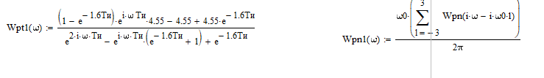
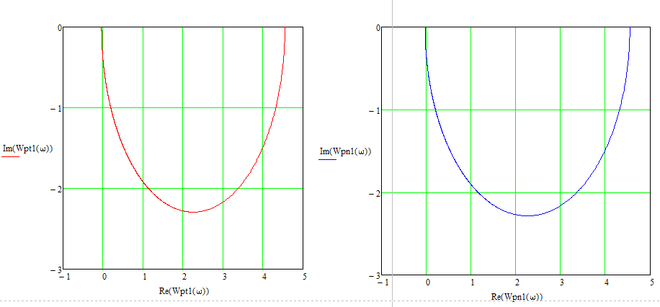
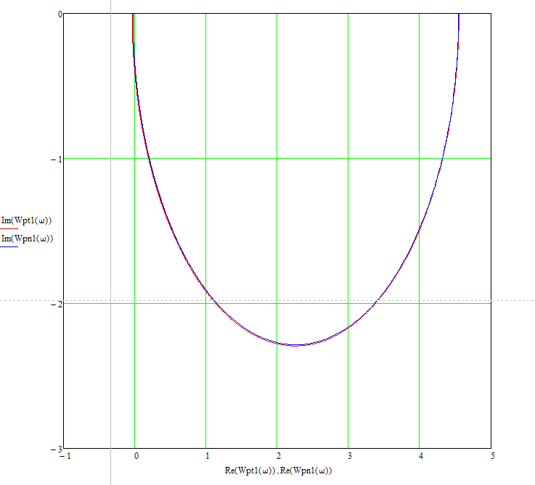
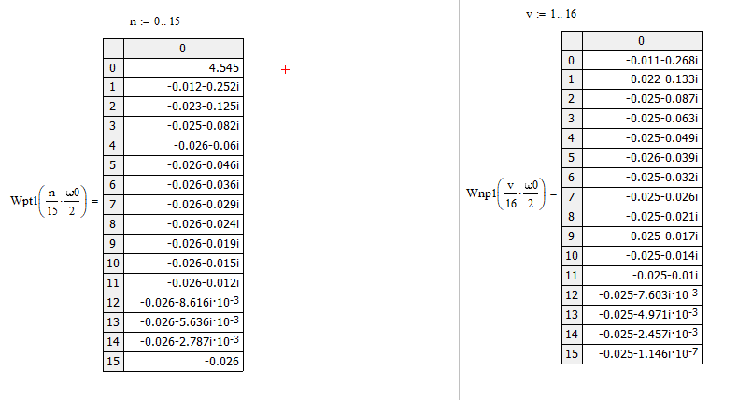

Оценить устойчивость замкнутой импульсной САУ и найти предельный коэффициент усиления.

По критерию Найквиста:
Так как годограф разомкнутой импульсной системы не охватывает точку (-1; j0), то замкнутая система устойчива.
Значение предельного коэффициента усиления разомкнутой импульсной системы можно найти из пропорции:
k_{p} = 50;
${k_{p}-0,02636 \atop k_{пред}-1}$, отсюда $k_{пред}=\frac{k_{p}}{0,02636}=1897$

По критерию Гурвица:
$W_{з}\left(p\right)=\frac{W_{p}^{*}}{1+W_{p}^{*}}=\frac{50*b_{0}}{a_{0}*e^{pT_{и}}+a_{1}+50*b_{0}}$
Заменим $e^{pT_{и}}=z$. Произведём билинейное преобразование $z=\frac{1+v}{1-v}$:
$A^{'}=a_{0}*\left(\frac{1+v}{1-v}\right)+a_{1}+k_{p}*b_{0}$,
$A^{'}=A_{0}v+A_{1}$, где
$A_{0}=a_{0}-a_{1}-k_{p}*b_{0}>0$ $A_{0}=21,296$
$A_{1}=a_{0}+a_{1}+k_{p}*b_{0}>0$ $A_{1}=0,704$
Найдём k_{пред} :
$A_{0}=0$ => $a_{0}-a_{1}-k_{пред}*b_{0}=0$
$$k_{пред}=\frac{a_{0}-a_{1}}{b_{0}}=1897$$

По корням характеристического уравнения:
$$a_{0}z+a_{1}+k_{p}*b_{0}=0$$$z=0,936$ < 1
Корень не выходят из круга радиуса 1, следовательно, система устойчива. Предельный коэффициент усиления k_{пред} получаем из решения уравнения при z = -1:
$k_{пред}=$ 1897

Построить переходной процесс для замкнутой импульсной САУ (относительно выходного сигнала у(t)).
$W_{з}\left(p\right)=\frac{Y^{*}(p)}{X^{*}(p)}=\frac{50*b_{0}}{a_{0}*e^{pT_{и}}+a_{1}+50*b_{0}}$
$$Y^{*}\left(p\right)*\left(a_{0}*e^{pT_{и}}+a_{1}+50b_{0}\right)=X^{*}\left(p\right)*50b_{0}$$
Заменим $e^{pT_{и}}=z$:
$$Y^{*}\left(p\right)*\left(a_{0}*z+a_{1}+50b_{0}\right)=X^{*}\left(p\right)*50b_{0}$$
Разделим на z:
$$Y^{*}\left(p\right)a_{0}+a_{1}*z^{-1}*Y^{*}\left(p\right)+50b_{0}*z^{-1}*Y^{*}\left(p\right)=X^{*}\left(p\right)*50b_{0}*z^{-1}$$
$$a_{0}y_{i}+\left(a_{1}+50b_{0}\right)y_{i-1}=50b_{0}x_{i-1}$$
$$y_{i}=-\left(a_{1}+50b_{0}\right)*\frac{y_{i-1}}{a_{0}}+50b_{0}*\frac{x_{i-1}}{a_{0}}$$
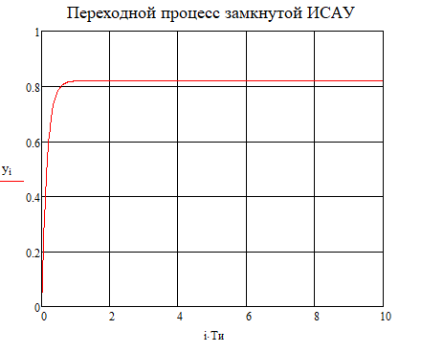

Определить статическую и кинетическую ошибки устойчивой замкнутой импульсной САУ (относительно сигнала y(t)).

Статическая ошибка:
На входе системы X_{y}(t) = 1(t)
$X_{y}^{*}\left(p\right)=\frac{1}{p}$ $X_{y}^{*}\left(p\right)=\frac{e^{pT}}{e^{pt}-1}$
$$x_{уст}=\lim_{p→0}\left(e^{pT}-1\right)*X_{y}^{*}\left(p\right)=\lim_{p→0}\left(e^{pT}-1\right)*\frac{1}{1+W_{p}^{*}\left(p\right)}*\frac{e^{pT}}{e^{pt}-1}=\lim_{p→0}{(\frac{1}{1+W_{p}^{*}\left(p\right)}*e^{pT})}$$
$$x_{уст}=\lim_{p→0}\left(\frac{e^{pT}}{1+\frac{50b_{0}}{a_{0}e^{pT}+a_{1}}}\right)=\lim_{p→0}\left(\frac{a_{0}e^{pT}+a_{1}}{a_{0}e^{pT}+a_{1}+50b_{0}}\right)=0,180328$$
Кинетическая ошибка:
На входе системы X_{y}(t) = t ⋅ 1(t)
$X_{y}^{*}\left(p\right)=\frac{1}{p^{2}}$ $X_{y}^{*}\left(p\right)=\frac{Te^{pT}}{{{(e}^{pT}-1)}^{2}}$
$$x_{уст}=\lim_{p→0}\left(e^{pT}-1\right)*X_{y}^{*}\left(p\right)=\lim_{p→0}\left(e^{pT}-1\right)*\frac{1}{1+W_{p}^{*}\left(p\right)}*\frac{Te^{pT}}{{{(e}^{pT}-1)}^{2}}=\lim_{p→0}{(\frac{1}{1+W_{p}^{*}\left(p\right)}*\frac{{Te}^{pT}}{e^{pT}-1})}$$
$$x_{уст}=\lim_{p→0}\left(\frac{e^{pT}}{e^{pT}-1}\frac{1}{1+\frac{50b_{0}}{a_{0}e^{pT}+a_{1}}}\right)=\lim_{p→0}\left(\frac{e^{pT}*(a_{0}e^{pT}+a_{1})}{{{(e}^{pT}-1)*(a}_{0}e^{pT}+a_{1}+50b_{0})}\right)=∞$$

Провести сравнение расчетных результатов с данными, полученными моделированием ИСАУ в Matlab (Simulink).
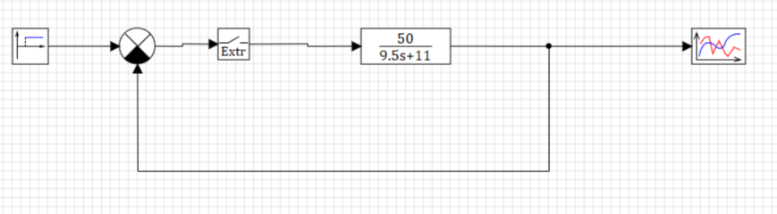
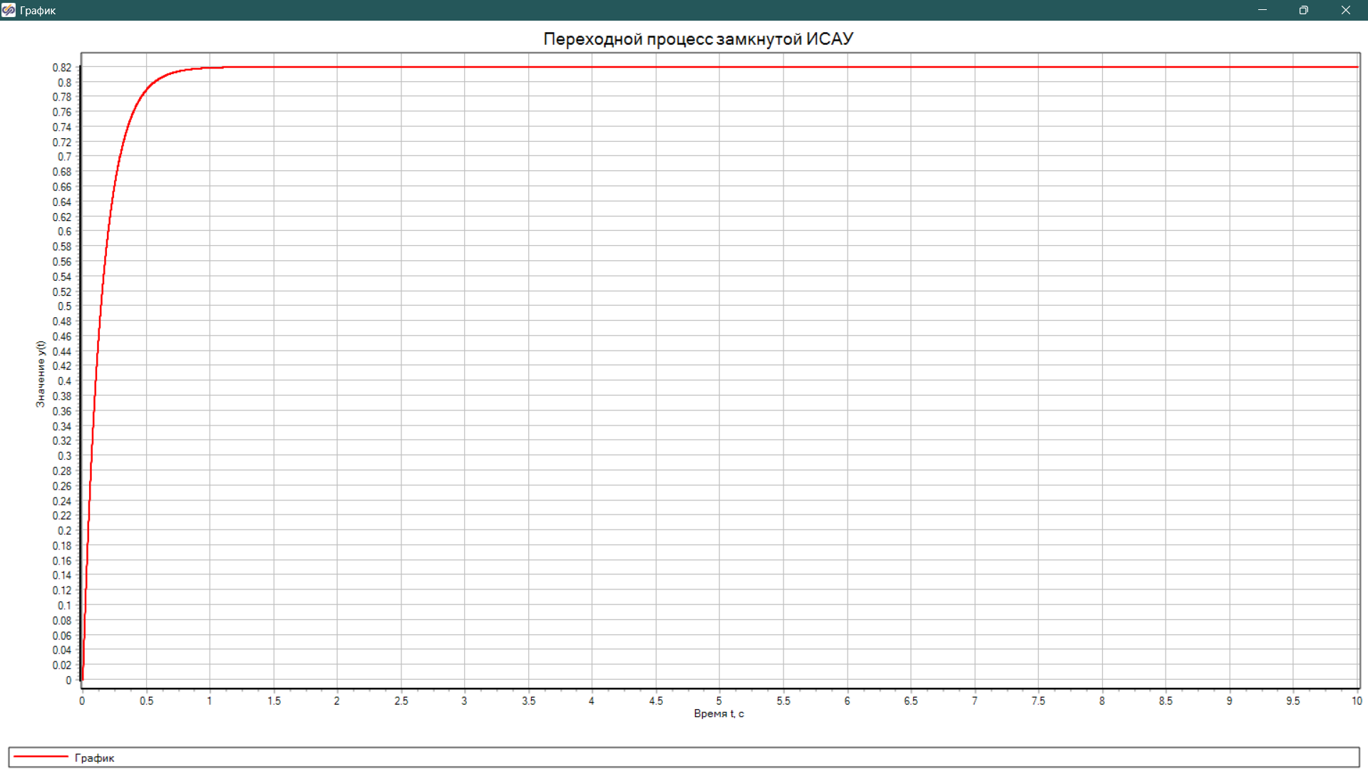
Переходной процесс, полученный при моделировании в SimInTech совпадает с переходным процессом, полученным ранее в теоретических расчётах.
Проверим значения статической и кинетической ошибок:
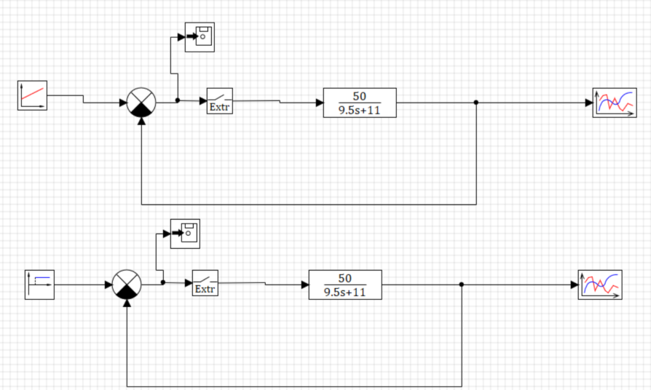
Значение статической ошибки:
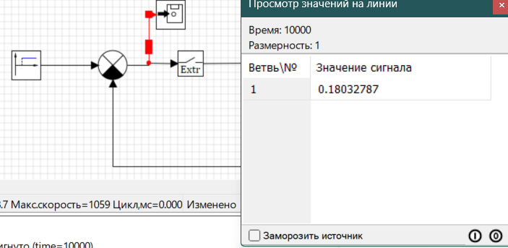
Значение кинетической ошибки:
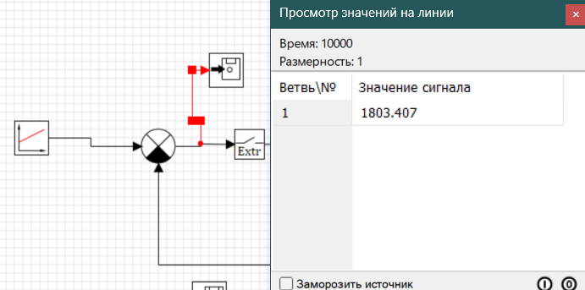
Также значения кинетической ошибки, выведенные в файл, постоянно увеличиваются. Из этого можно сделать вывод, что кинетическая ошибка равна бесконечности.
Значения ошибок при моделировании совпадают с полученными ранее в теоретических расчётах.

